***Подольский край***

***представлен прекрасным наследием прошлого – дворянскими усадьбами.***

***Усадьба «Ивановское»***

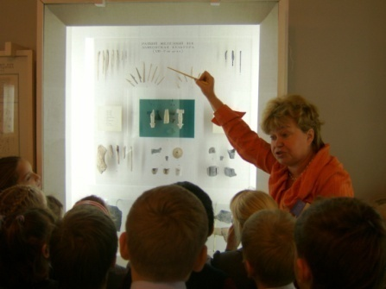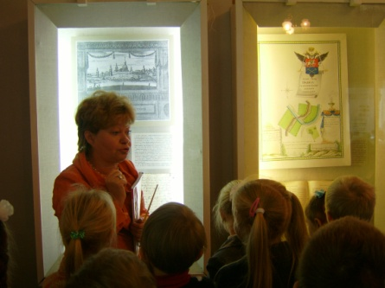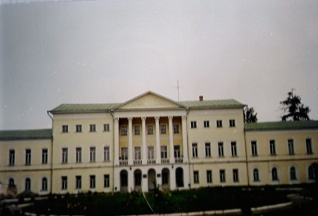[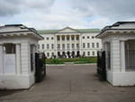](http://images.yandex.ru/yandsearch?text=%D0%BC%D1%83%D0%B7%D0%B5%D0%B9%20%D0%BF%D1%80%D0%B8%D1%80%D0%BE%D0%B4%D1%8B%20%D0%B2%20%D0%BF%D0%BE%D0%B4%D0%BE%D0%BB%D1%8C%D1%81%D0%BA%D0%B5&p=0&img_url=www.wise-travel.ru/image/7467-2000-2000.jpg&rpt=simage)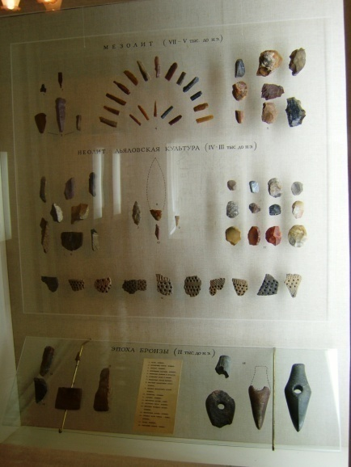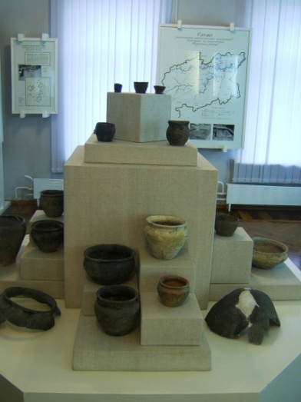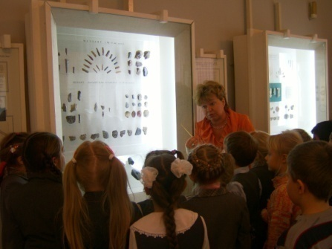

На территории усадьбы *«****Ивановское****»* в очень живописном месте, на берегу реки Пахры расположен ***Краеведческий***  ***музей***.

Экспонаты музея – это частички старинной культуры и традиций Подольска. Представленная в музее экспозиция даёт возможность детям более ближе познакомиться с историей города Подольска и его окрестностями, с занятиями жителей города и района. Ребята увидели коллекцию археологических находок, ознакомились с военными событиями тех лет.

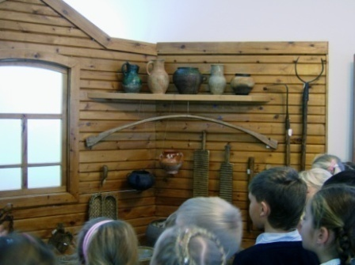

***Только любовь к своему Отечеству, осмысление своей истории, проявление уважения к предкам может вызвать в человеке те душевные качества, которые определяют его как личность, как гражданина***